資料５
フォーマット共通化の状況（参考資料）
１．地盤（ボーリング）情報

表 関連文献（例）
タイトル | 作成者
地盤情報の公開・二次利用促進のためのガイド | 総務省
平成24年度オープンデータ実証実験 地盤情報 | 総務省
地質ガイドライン 電子納品運用ガイドライン（案)  【地質・土質調査編】 | 国土交通省
地質・地盤情報活用検討委員会 中間報告 | 地質・地盤情報活用検討委員会

表 ボーリングデータの無償公開状況（例）
名称 | 提供者 | 提供方法 | 概算数量
統合化地下構造データベース -GeoStation- | 防災科学技術研究所 | Web-GIS | 0.2万本
国土地盤情報検索サイト -KuniJiban- | 土木研究所（国土交通省） | Web-GIS | 11万本
三次元統合システム -ボーリングデータ解析サイト- | 産業技術総合研究所  地質調査総合センター | Web-GIS | 非公表
みちのくGIDAS -宮城県、秋田県、八戸市等- | みちのくGIDAS運営協議会 | Web-GIS | 非公表
とちぎ地図情報公開システム | 栃木県 | Web-GIS | 0.3万本
群馬県ボーリング Map | 群馬県建設技術センター | Web-GIS | 0.8万本
埼玉県地理環境情報Web-GIS | 埼玉県 | Web-GIS | 1万本
地質環境インフォメーションバンク | 千葉県 | Web-GIS | 2.6万本
東京の地盤（Web版）[集合柱状図] | 東京都土木技術支援・人材育成センター | Web | 0.7万本
かながわ地質情報MAP | 神奈川県都市整備技術センター | Web-GIS | 1.1万本
環境地図情報 「地盤View」 | 横浜市 | Web-GIS | 0.8万本
地質図集 [集合柱状図] | 川崎市 | Web | 0.3万本
静岡県統合基盤地理情報システム | 静岡県 | Web-GIS | 非公表
岡山県地盤情報 | 岡山地質情報活用協議会 | Web-GIS | 0.21万本
徳島県地盤情報検索サイト -Awajiban- | 徳島県県土整備部建設管理課 | Web-GIS | 0.56万本
こうち地盤情報公開サイト | 高知地盤情報利用連絡会 | Web-GIS | 0.35万本
かごしま地盤情報閲覧システム | 鹿児島県建設技術センター | Web-GIS | 0.2万本
出所：地盤情報のオープンデータ化時代における電子納品対応とは（坂森 計則）p.3より抜粋
http://www.jsgi.org/2014symposium/03-symposium2014-Sakamori.pdf
表 データ公開事例の比較（地盤情報）
項目 |  | 高知県 | 静岡県 | 栃木県
属性 | タイトル | こうち地盤情報公開サイト | 静岡地質情報マップ | とちぎ地図情報公開システム
 | データ形式 | XML、PDF | XML、PDF | PDF
 | ライセンス | 独自（事前許諾無しで、閲覧、ダウンロード，複製，頒布，二次利用可能） | 独自（出所表示、改編・改ざん禁止） | 独自（著作権はないものとする、出所表示）
 | 公開場所 | http://geonews.zenchiren.or.jp/kochi/index.html | http://www.gis.pref.shizuoka.jp/?mc=01&mp=001 | http://www.dgis.pref.tochigi.lg.jp/map/login.aspx
 | 更新頻度 | 記載なし | 記載なし | 記載なし
公開項目  用語：記載例 | 固有コード | 固有コード：  BEDPKochi20120026 | 発注番号：  25-C5447-01-13-02 | -
 | 基礎情報 | 適用規格：  JIS A 0205-2008  JIS A 0206-2008 | 適用規格：  JIS A 0205-2008  JIS A 0206-2008 | -
 | 調査基本  情報 | 調査名：河津波 第11-1号浮鞭海岸他5海岸耐震診断委託業務  調査目的：04  調査対象：01  ボーリング名：浮鞭海岸(BP-5)  ボーリング総数：5  ボーリング連番：3 | 調査名：平成25年度第25-C5447-01号](都)焼津広幡線県単独街路整備事業に伴う地質調査業務委託  調査目的：01  調査対象：01  ボーリング名：No.1  ボーリング総数：2  ボーリング連番：1 | 調査名：地質調査業務委託 3 ・2 ・1 0 1 大通りその2 1 ( 国庫街路)
 | 経度緯度  情報 | 経度_度：133  経度_分：33  経度_秒：01.9040  緯度_度：33  緯度_分：34  緯度_秒：25.7290  取得方法コード：09  取得方法説明：（記載なし）  読取精度コード：3  測地系：1 | 経度_度：138  経度_分：18  経度_秒：00.0000<  緯度_度：34  緯度_分：52  緯度_秒：58.0000  取得方法コード：02  取得方法説明：（記載なし）  読取精度コード：0  測地系：0 | 北緯：3 6 ﾟ 3 4 ' 1 1 . 8 8 "  東経：1 3 9 ﾟ 5 1 ' 3 8 . 9 7 "
 | 調査位置 | 調査位置住所：高知県幡多郡黒潮町浮鞭他5箇所  コード1次：4933  コード2次：40  コード3次：42 | 調査位置住所：焼津市八楠 地内  コード1次：5238  コード2次：22  コード3次：54 | -
 | 発注機関 | 発注機関名称：高知県幡多土木事務所  テクリスコード：23901112 | 発注機関名称：静岡県島田土木事務所  テクリスコード：32206006 | -
 | 調査期間 | 調査期間_開始年月日：2011-12-23  調査期間_終了年月日：2011-12-27 | 調査期間_開始年月日：  2012-07-31  調査期間_終了年月日：  2012-11-30 | 調査期間：平成 2 1年 6月 1 8日 ～ 2 1年 6月 2 3日
 | 調査会社 | 調査会社_名称：長崎テクノ株式会社  調査会社_TEL：  088-123-4567  調査会社_主任技師：山田 太郎  調査会社_現場代理人：山田 次郎  調査会社_コア鑑定者：山田 三郎  調査会社_ボーリング責任者：山田 四郎 | 調査会社_名称：日本エルダルト株式会社  調査会社_TEL：  054-123-4567 | -
 | ボーリング  基本情報 | 孔口標高：3.65  総掘進長：20.00  柱状図様式：1  掘進角度：0.00  掘進方向：0.00  地盤勾配：0.00 | 孔口標高：4.17  総掘進長：9.50  柱状図様式：1  掘進角度：0.00  掘進方向：（記載なし）  地盤勾配：0.00 | -
出所：各公開データをもとに三菱総合研究所作成

表 ボーリング交換用データ（XML）の例
<ボーリング情報 DTD_version="2.10">
<標題情報>
<調査基本情報>
<調査名>国体第100-1号 平成10年度土佐市民公園グラウンド整備事業測量調査委託業務</調査名>
<調査目的/>
<調査対象/>
<ボーリング名>No.1</ボーリング名>
<ボーリング総数>1</ボーリング総数>
<ボーリング連番>1</ボーリング連番>
</調査基本情報>
<経度緯度情報>
<経度_度>133</経度_度>
<経度_分>24</経度_分>
<経度_秒>16.4850</経度_秒>
<緯度_度>33</緯度_度>
<緯度_分>29</緯度_分>
<緯度_秒>54.8450</緯度_秒>
<取得方法コード>02</取得方法コード>
<読取精度コード>3</読取精度コード>
<測地系>1</測地系>
</経度緯度情報>
<調査位置>
<調査位置住所>土佐市 高岡町丁</調査位置住所>
<コード1次>5033</コード1次>
<コード2次>13</コード2次>
<コード3次>92</コード3次>
</調査位置>
<発注機関>
<発注機関名称/>
<テクリスコード/>
</発注機関>
<調査期間>
<調査期間_開始年月日>1998-12-18</調査期間_開始年月日>
<調査期間_終了年月日>1998-12-21</調査期間_終了年月日> （以下、省略）
出所：出所：こうち地盤情報公開サイトhttp://geonews.zenchiren.or.jp/contents/prefdata/Kochi/39_KochiP/boring/DATA/BEDPKochi19980031.XML
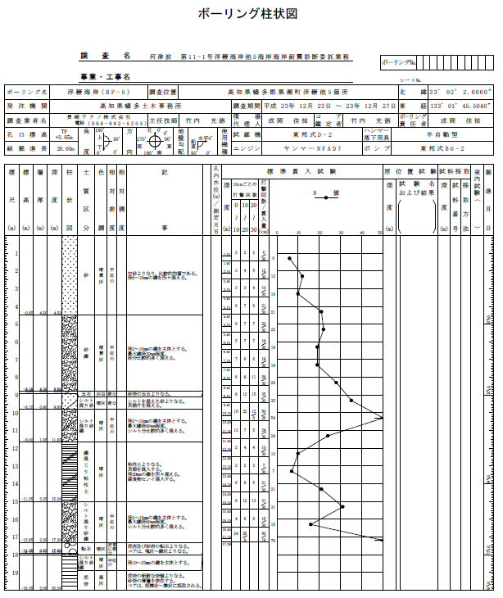
図 柱状図（PDF）の例
出所：こうち地盤情報公開サイト
http://geonews.zenchiren.or.jp/contents/prefdata/Kochi/39_KochiP2/boring/LOG/025928_BED0003.pdf

表 地盤情報を活用したサービス（例）
サービス分野 | サービス項目 | サービス内容(想定)
バリューサービス | 地盤リスク評価 | 住宅や産業に係る土地開発に際して、地盤状況、災害程度などの点をもとに専門家の判断を加えた地盤リスクを総合的に評価し、開発事業者等へ提供する。
 | 最適移動ルート提示 | 災害時における対応人員の最適移動経路、住民の避難経路等をシミュレートし、安全優先順位を付けた評価情報を提供する。
情報コンテンツ提供 | 災害シミュレーション結果提供 | 地盤情報を活用した地震・土砂災害等のシミュレーション結果を、情報コンテンツとして提供する。
 | 地盤観測データ提供 | 広範囲に定点観測した地盤情報を収集し、データ処理と解析結果を情報コンテンツとして提供する。
プラットフォーム提供 | ハザードマップ表示 | 地盤情報を活用した地震・土砂災害等のシミュレーションをもとに、地域レベルでの精密なハザードマップを作成・表示するシステムを提供する。
 | 地質モデル図表示 | 地盤情報を活用した３次元の地下地質構造モデル図を作成・表示するシステムを提供する。
 | Web-GIS | インターネット上で、Web ブラウザを通じて、災害・防災情報等の GIS を提供する。
データマネジメント | データマイニング | 統計解析手法を用いて大量の地盤情報を分析し、隠れた関係性や意味を見つけ出す知識発見型のサービス。
 | DB構築・管理 | クラウド技術を活用して、地方公共団体保有の未公開地盤情報を収集しデータベースを構築・管理する。
 | データ品質保証 | 電子納品された、不良・低品質な地盤情報（ボーリングデータ）の識別と改善を行い、品質の良いデータを選択して提供する。
出所：総務省「地盤情報の公開・二次利用促進のためのガイド」（2013年6月）

２．食品衛生関係営業許可情報

表 データ公開事例の調査項目及び比較例（食品衛生関係営業許可申請関連情報）
項目 |  | 福井県 | 静岡市
属性 | タイトル | 食品営業許可施設 | 食品衛生関係営業許可台帳
 | データ形式 | csv、RDF、Linked-RDF | csv
 | ライセンス | CC BY | CC BY
 | 公開場所 | http://www.pref.fukui.jp/doc/toukei-jouhou/opendata/list_10.html | http://dataset.city.shizuoka.jp/dataset/shokuhin20151023-001
 | 更新頻度 | 平成27年5月～平成28年3月 | 許可全施設（H28.3.31現在）  H28.04以降毎月
公開項目  用語：記載例 | 番号 | - | _id：1
 | 業種 | 業種：飲食店  種目：めん類 | 業種業態名称：飲食店営業（その他）
 | 屋号 | 屋号：８番らーめん灯明寺店 | 屋号商号：たい焼き茶屋 葵堂 有東坂店
 | 住所 | 郵便番号： 910-0063  住所：福井県福井市灯明寺３丁目3108  緯度： 36.096623  経度： 136.21134 | 営業所町名：清水区有東坂二丁目  営業所住所1：２９４番地の１３  営業所住所2：セントラルビル １０３
 | 電話番号 | 電話番号： 0776-45-9776 | 営業所電話番号： 054-347-2626
 | 申請者 | - | 営業者氏名/山田 太郎
 | 許可 | 許可日： 2015/5/12 | 許可年月日： 2016/1/27  許可番号：50009939
出所：各公開データをもとに三菱総合研究所作成

表 データ公開事例の比較例
項目 |  | 熊本市 | 神奈川県
属性 | タイトル | 食品衛生法に基づく飲食店営業許可施設一覧 | 飲食店新規営業許可施設一覧
 | データ形式 | csv | Excel
 | ライセンス | CC BY | CC BY
 | 公開場所 | http://www.city.kumamoto.jp/opendata/pub/detail.aspx?c_id=38&id=7 | http://www.pref.kanagawa.jp/cnt/f534212/
 | 更新頻度 | 平成28年4月30日現在で許可のある施設 | 平成28年２月から４月
公開項目  用語：記載例 | 番号 | No.：1 | -
 | 業種 | 業種：飲食店営業（一般食堂） | 種目：一般食堂
 | 屋号 | 屋号・商号：麺屋 軌跡 熊本 本店 | 営業店名：デジキュー BBQテラス  （別セルで）：ビナウォーク店
 | 住所 | 営業所所在地：熊本市中央区南坪井町4-16 | 営業所所在地：海老名市中央１－６－１  （別セルで）：ビナウォーク３番館屋上
 | 電話番号 | 営業所電話番号：288-2353 | 営業所電話番号：080-3756-3937
 | 申請者 | 申請者氏名：㈱レベル  代表者氏名：山田 太郎  申請者住所：香川県高松市室新町1008-4平山ﾋﾞﾙ西棟1F  申請者電話番号：087-814-3931 | 申請者名：株式会社タイシステム  法人代表者：山田 太郎  肩書：代表取締役  申請者住所：中魚沼郡津南町大字上郷上田乙  （別セルで）：１５４２番地  申請者電話番号：025-765-3541
 | 許可 | 申請年月日：2016/4/25  許可年月日：2016/4/26  初回許可年月日：2016/4/26  有効期間開始日：2016/4/26  有効期間満了日：2022/5/31 | 許可番号：第2016-001-0066号  許可年月日：H28.04.22
出所：各公開データをもとに三菱総合研究所作成

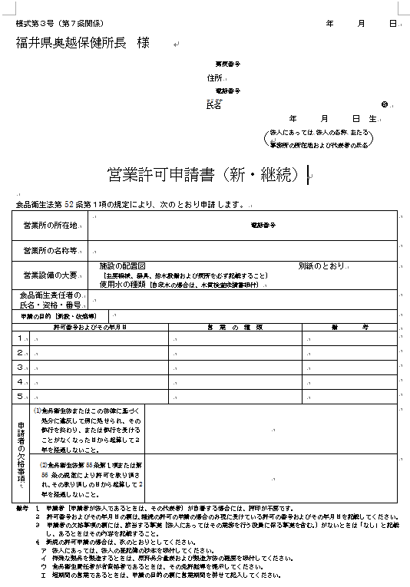

図 営業許可申請書の例（福井県）
出所：福井県Webサイト

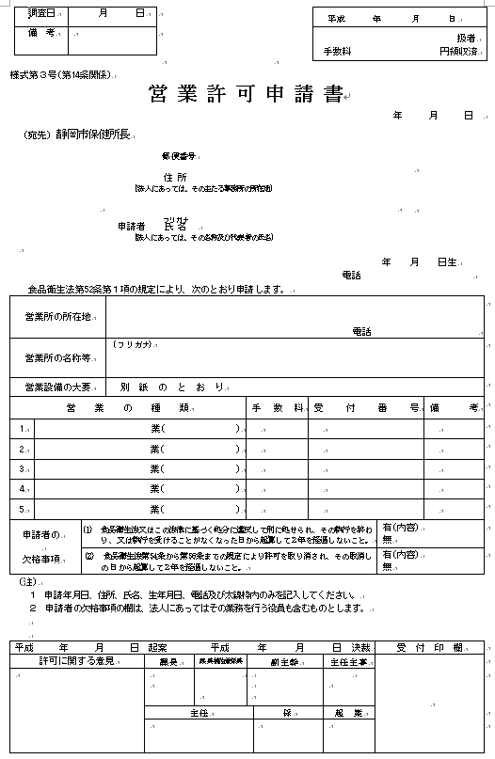
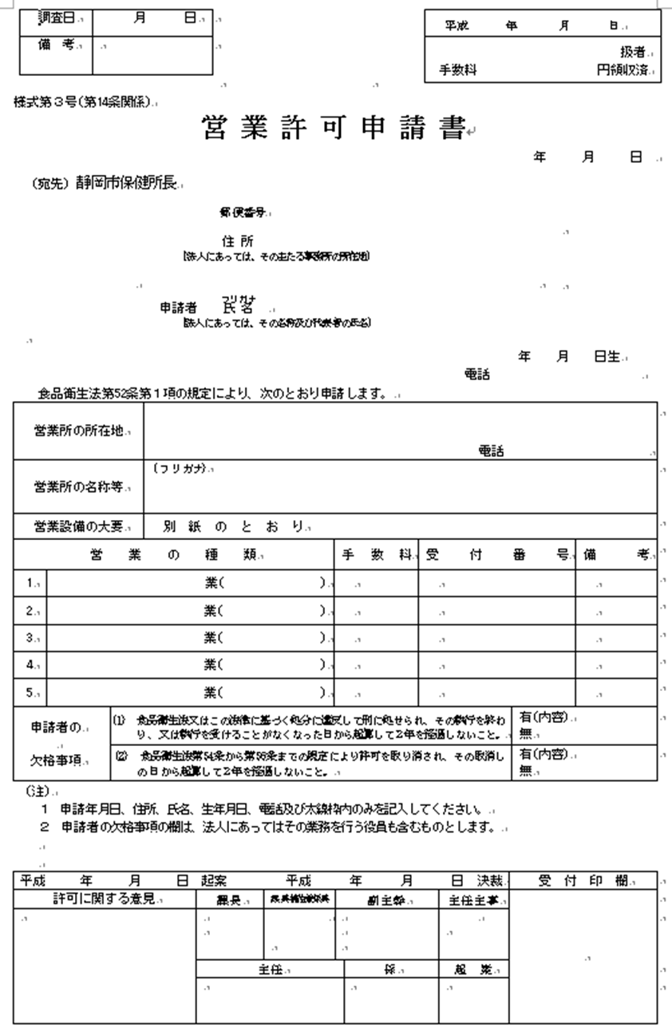
図 営業許可申請書の例（静岡市）
出所：静岡市Webサイト
表 検討対象情報（案）及び活用例
検討対象情報（案） | 活用例（可能性含む）
食品衛生関係営業許可申請関連情報 | ・データフォーマットが共通化されれば、「食べログ」「ぐるなび」「Yahoo!ロコ」などの地域情報サービスにおいて、新規開店情報として活用される可能性がある。現時点では、公開している地方公共団体が限られており、地方公共団体ごとにデータフォーマットが揃っていないことから、活用に至っていない。
給付金・控除関係情報 | ・550万人以上が利用する家計簿アプリ「Zaim」（運営：株式会社Zaim）は、アプリ利用者向けサービスのひとつとして、居住地、家族構成などの登録情報をもとに、地方公共団体等が提供する給付金・控除の中で、活用可能性のある情報を提供している。ほとんどの地方公共団体で情報は公開されているが、データの所在や形式などが揃っておらず、約1740団体分の情報を、人手をかけて収集・提供している。  ・120以上の地方公共団体向けに子育て情報サイト「子育てタウン：ママフレ」を提供する株式会社アスコエパートナーズは、子育て関連情報のひとつとして、給付金等の情報を提供している。こちらも、半自動化は進めているものの、人手をかけて情報収集・提供している。
広報紙情報 | ・全国200以上の地方公共団体の広報紙情報を収集・提供する「マイ広報紙」を運営する一般社団法人オープン・コーポレイツ・ジャパンは、地方公共団体がPDF等で公開する広報紙データを、クラウドソーシングを活用してデータ化し、サービスを提供している。

